# **Интерактивная модель солнечной системы**

**Цель**: создать интерактивную модель солнечной системы, в которой можно передвигать планеты по орбите и получать о каждой планете основную информацию (с использованием библиотеки PyQT5)

**Задачи**:

* Реализовать необходимый интерфейс
* Создать базу данных для солнечной системы
* Настроить движение планет по орбитам в обе стороны и приблизить его к реальному
* Реализовать выдачу информации о планете при нажатии на неё

**Интерфейс**:

|  |  |
| --- | --- |
| Фото планеты | НАЗВАНИЕ ПЛАНЕТЫ |
| Информация |

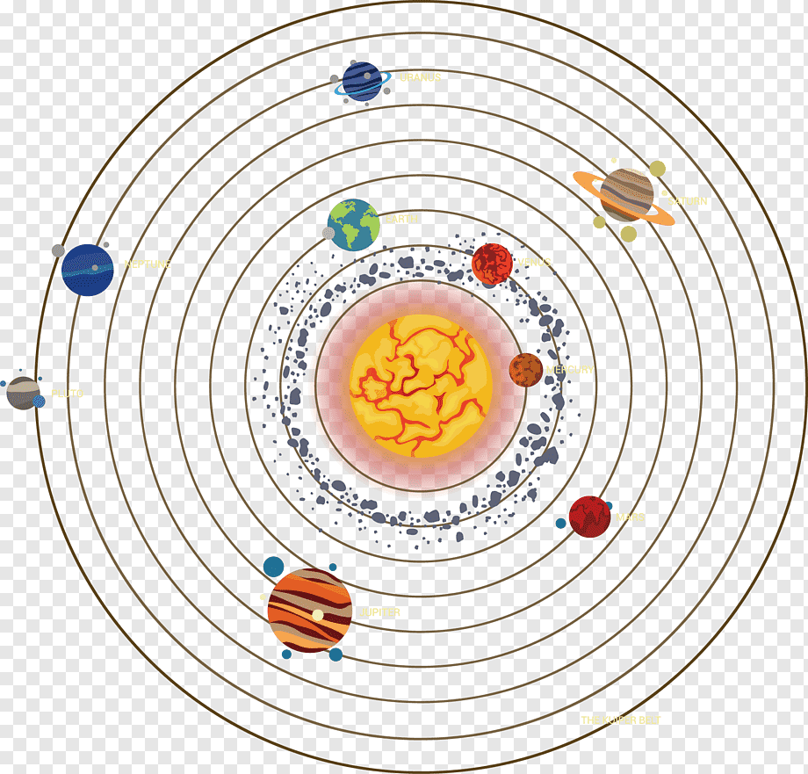

На главном окне располагается сама система с планетами и орбитами. В правом нижнем углу должны быть три кнопки: ВПЕРЁД, НАЗАД и СБРОС. Все кнопки как-либо меняют расположение планет в зависимости от названия. При нажатии на планету или Солнце появляется новое окно с информацией о выбранном объекте. В этом окне должны быть изображение объекта, название и основная информация. Интерфейс может быть дополнен или изменён.

**Реализация:**

1. С помощью библиотеки sqlite3 реализована база данных с полной информацией о Солнце, 8 основных планетах и Плутоне – solar_objects_db.db.
2. В designer.exe созданы шаблоны: главное окно с моделью Солнечной системы и кнопками main_window.ui и всплывающее при нажатии на объект окно с информацией о нём space_object.ui.
3. Созданы два Python-файла: main.py – главный, который запускает приложение, и solar_objects.py, в котором обрабатываются данные из базы и описываются все объекты Солнечной системы.
4. В файле main.py описаны два класса для реализации главного и всплывающего окна, обработаны все объекты и с помощью библиотеки QPropertyAnimation реализована анимация движения всех планет.
5. Uic-файлы преобразованы в py-файлы и импортированы в основной класс.